الموقع يدعم لغتين العربية واﻻنجليزية

يظهر الموقع لكل مستخدم حسب اللغة التى يستخدمها فى جهازة الخاص اذا كانت اللغة اى شى غير العربية يظهر الموقع باﻻنجليزية

الصفحة الرئيسية

يمكن لجميع الزوار البحث بعد اﻻختيار من 3 قوائم
1- المدينة
اﻻفتراضى القاهرة
2-نوع المكان التى يبجث عنه
{مشاركة سكن – شقق 1 غرفة / استديو – شقق – منازل}
اﻻفتراضى هو مشاركة سكن
3-نوع الذى يبحث عنه
{المعروض – المطلوب}
اﻻفتراضى المعروض

يمكن للزوار التسجيل فى الموقع بادخال البيانات اﻻتية
-اﻻسم اﻻول
-اسم العائلة
- البريد اﻻلكترونى
-كلمة السر
-اعادة ادخال كلمة السر
-الجنس
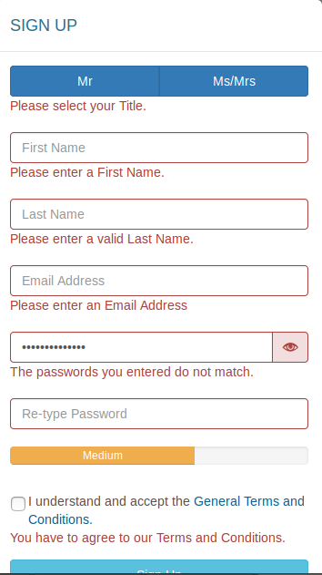
-تاريخ الميﻻد
-والموافقة على الشروط وسياسة اﻻستخدام

يمكن للزوار تسجيل الدخول بادخال البيانات اﻻتية
-البريد اﻻلكترونى
-كلمة المرور
مع اتاحة اختيار (نسيت كلمة المرور)
و اتاحة اختيار (تذكرنى) حتى ﻻ يقوم المستخدم باعادة تسجيل الدخول مرة اخرى عندما يزور الموقع
واتاحة لينك لعمل حساب جديد
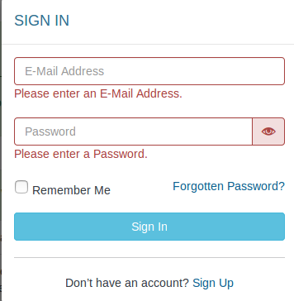

ان يوجد زر لعمل اعﻻن جديد
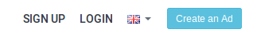

صفحة البحث

يمكن للزوار الدخول اليها بعد الضغط على زر البحث فى الصفحة الرئيسية بنائا على اﻻختيارات فى الثﻻثة قوائم

او مباشرة من خﻻل اللينك

تحتوى صفحة البحث على جزئين

الجزء اﻻول
لعمل فلتر لنتائج البحث

عناصر الفلتر اﻻساسيى
1-المدينة
2-فئة البحث
{مشاركة سكن – شقق 1 غرفة / استديو – شقق – منازل}
-نوع اﻻيجار
{الكل – مده طويلة – مده قصيرة – يومى}
اﻻفتراضى الكل
-اقصى مساحة
-اقصى ايجار
مع امكانية اختيار العملة
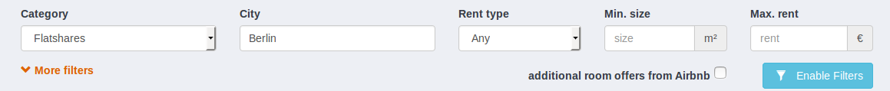

عناصر الفلتر الفرعية على حسب ما يبحث عنه {المعروض- المطلوب} وحسب نوع فئة البحث

فى حاله المطلوب
فئة البحث مشاركة سكن و شقق 1غرفة\ستديو
يبحث فى الفتره تاريخ
{من – الى }
-يبحث عن
{الكل – رجال - سيدات}
-التدخين
{الكل – نعم – لا}
-العمر رقم ﻻ يزيد عن 100
من – الى
امكانية اختيار اﻻعﻻنات التى تحتوى على صور فقط
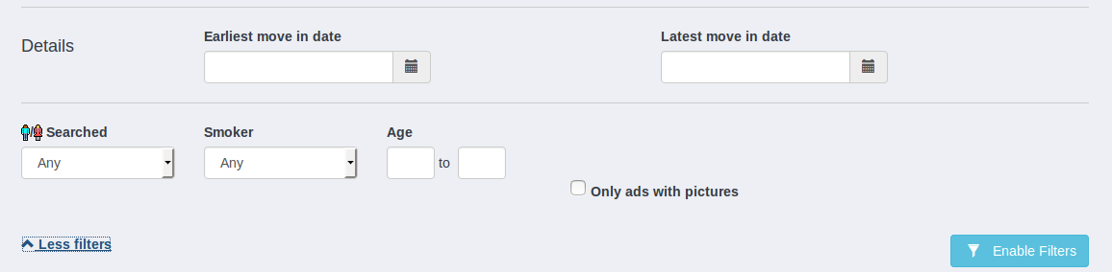

باقى فئات البحث
يضاف عدد الغرف للفلتر السابق

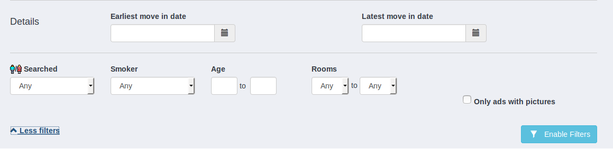
فى حاله المعروض
بحث فى الفتره تاريخ
{من – الى }
معروض منذ قائمة اختيارات
{الكل – اخر 3 ايام – اخر اسبوع – اخر اسبوعين – اخر 3 اسابيع – اخر شهر – اخر شهرين – اخر 3 شهور}

اختيارات
- يحتوى على صور
-يحتوى على مصعد
-يحتوى على حديقة
-يحتوى على بلكونة

مسموح باصطحاب الحيوانات اﻻليفة قائمة اختيارات
{الكل – نعم – لا }

مفروش قائمة اختيارات
{ الكل - نعم – ﻻ}

فى حاله الشقق والمنازل يضاف
عدد الغرف رقم ﻻ يزيد عن 100
{من – الى}

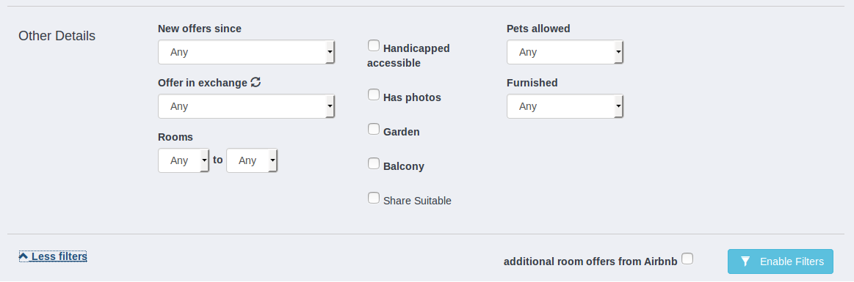
فى حاله مشاركة السكن و وشقق 1 غرفة يضاف
-جنس المقيمين
{الكل – ايناث – ذكور – مختلط}
الجنس الذى يبحثوا عنه
{الكل – ايناث – ذكور}
التدخين
{الكل -مسموح – غير مسموح – فى غرفتك الخاصة او البلكونة}
عدد الذى يستوعبة السكن
من – الى
عمرى
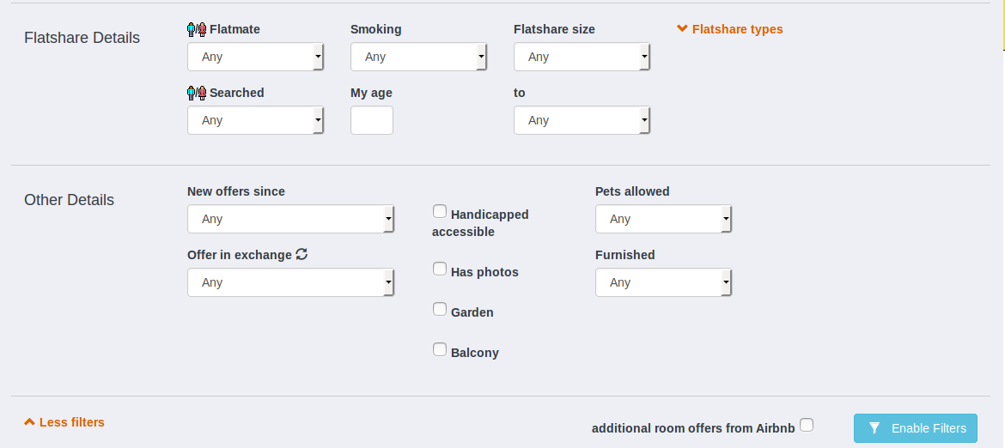

الجزء الثانى
جدول يحتوى على نتائج البحث
ويستطيع المستخدم اﻻختيار بين طريقتى عرض القائمة او صور
ويمكن ترتيب النتائج تصاعديا او تنازليا حسب السعر – المساحة – تاريخ متاح من – تاريخ متاح الى
الجدول يحتوى على حسب فئة البحث ونوع البحث
فى حالة المعروض
مشاركة سكن
-الجنس الذى يبحث عنه صاحب اﻻعﻻن وعدد الساكنين فى المكان وجنسهم
-وقت التى وضع فيه اﻻعﻻن –
اﻻيجار –
المساحة -
العنوان -
-من الى (من الى تاريخ المتاح فيه المكان للايجار الى التاريخ المتاح فيه)
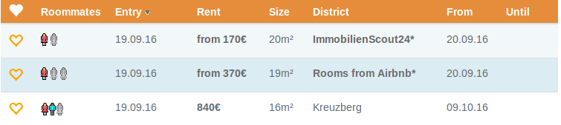
شقق 1 غرفة / استدويو
-وقت التى وضع فيه اﻻعﻻن –
اﻻيجار –
المساحة -
العنوان -
-من الى (من الى تاريخ المتاح فيه المكان للايجار الى التاريخ المتاح فيه)
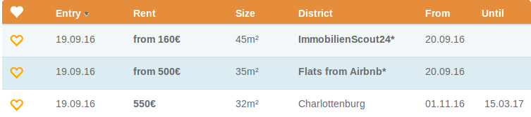
شقق
- عدد الغرف
-وقت التى وضع فيه اﻻعﻻن –
اﻻيجار –
المساحة -
العنوان -
-من الى (من الى تاريخ المتاح فيه المكان للايجار الى التاريخ المتاح فيه)
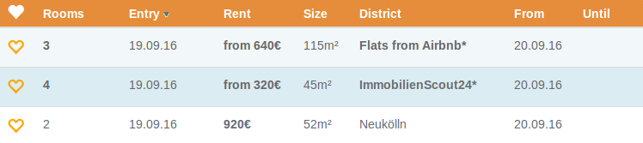
المنازل
- عدد الغرف
-وقت التى وضع فيه اﻻعﻻن –
اﻻيجار –
المساحة -
العنوان -
-من الى (من الى تاريخ المتاح فيه المكان للايجار الى التاريخ المتاح فيه)
فى حاله المطلوب
مشاركة السكن او شقق 1 غرفة /استديو
-الجنس
-وقت الذى وضع فيه اﻻعﻻن
-اقصى مبلغ للايجار
-اقل مساحة
-المنطقة
-من تاريخ
-الى تاريخ
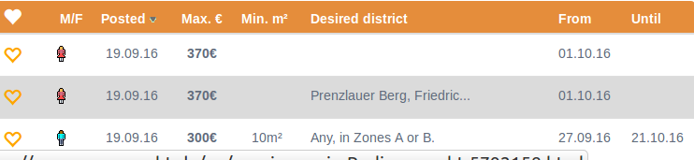
شقق او منازل
-عدد الغرف من الى
-وقت الذى وضع فيه اﻻعﻻن
-اقصى مبلغ للايجار
-اقل مساحة
-المنطقة
-من تاريخ
-الى تاريخ
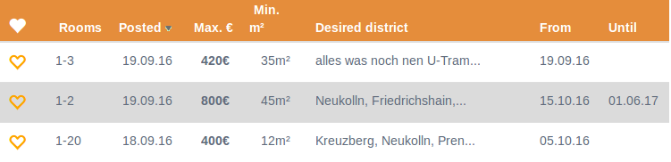
يمكن للزوار الدخول لمشاهدة تفاصيل اﻻعﻻن عند الضغط على اى اﻻعﻻنات فى الجدول

عدد اﻻعﻻنات فى الجدول 20 واسفل الجدول رقم الجدول واماكنية التنقل بينها بالضغط على الرقم او التالى

صفحة عمل اعﻻن جديد مجانا

يمكن للزوار عمل اعﻻن جديد عند الضغط على انشاء اعﻻن مجانا فى الصفحة الرئيسة او اى رابط انشاء اعﻻن او انشاء عرض او انشاء طلب

ﻻبد ان من يقوم بعمل اعﻻن ان يكون مستخدم لديه اكونت على الموقع

ولعمل اعﻻن ﻻبد من ادخال البيانات اﻻتية مبدئيا للجميع المسجلين والغير مسجلين
نوع اﻻعﻻن
{عرض – طلب}
- المدينة قائمة
{تحتوى على اسماء المدن والبﻻد يمكن للمستخدم اﻻختيار منها}
-نوع السكن
{مشاركة السكن – شقق 1 غرفة / استديو – شقق – منازل}
- نوع اﻻيجار
{مده قصيرة – مده طويلة - يومى}

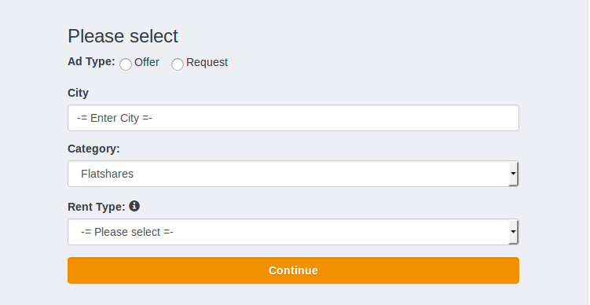
fig1:عند الضغط على اى رابط انشاء اعﻻن مجانى
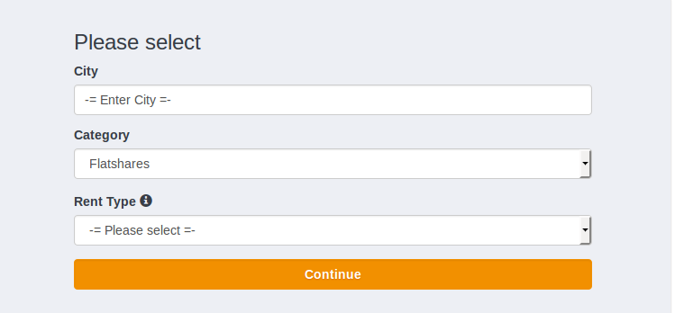
fig2:عند الضغط على رابط انشاء عرض او انشاء طلب

عند الضغط على زر استمرار ﻻبد من تسجيل الدخول

صفحة عمل عرض مشاركة سكن

ﻻبد ان يكون المستخدم قام بالتسجيل فى الموقع
ولعمل عرض ﻻبد من ادخال البيانات اﻻتية:

معلومات اﻻتصال
-رقم التليفون
-وقت اﻻتصال
من الساعة – الى الساعة
-رقم الموبيل
-وقت اﻻتصال
من الساعة – الى الساعة
-حالة هذا السكن بالنسبة لك
{مغادر السكن – اسكن فى هذا السكن – صاحب السكن ولكن ﻻ اسكن هناك}
ملحوظة : حالة هذا السكن لك لن يتم مشاركتها ﻻى احد فهى من اجل الحفاظ على امان خدمتنا ومن اجل الحفاظ على كفائة الخدمى اعلى ما يمكن وهذا المعلومات تساعدنا اكتر فى فهم المستخدمين وهذا يساعدنا على تقديم خدمة امن واكفئ اكبر وقت ممكن
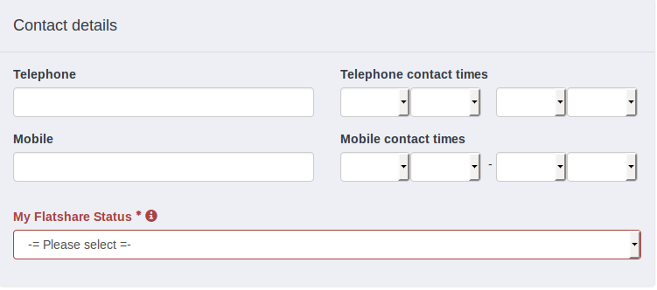
الموقع
-المدينة
-المنطقة
{يمكنه اختيار من قائمة المناطق او ادخال منطقة}
-الشارع ورقم المنزل
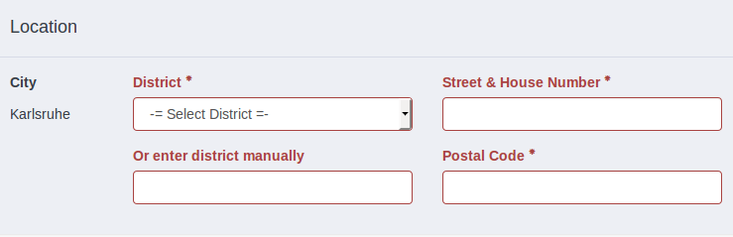
fig3: بدون الرقم البريدى
تفاصيل السكن
- متاح تاريخ
من – الى
ملحوظة : عندما يكون فئة اﻻعﻻن مده طويلة ﻻ يوجد الى
-الطابق
{الطابق السفلى – الطابق اﻻرضى – الطابق اﻻول – الطابق الثانى - …-الطابق الخامس - +5 – الطابق اﻻخير}
- نوع السكن
{مبنى قديم متعدد الطوابق – مبنى جديد متعدد الطوابق – مبنى قديم تم تجديدة – منزل جديد – منزل جديد – منزل مستقل – منزل شبة مستقل – منزل يسكنه عائﻻت }
-مساحة الغرفة
-مساحة الشقة
-جراج
{يوجد الكثير – محدود – للساكنين فقط – جراج خاص – جراج تحت اﻻرض}
-الوقت للوصول للمواصﻻت العامة

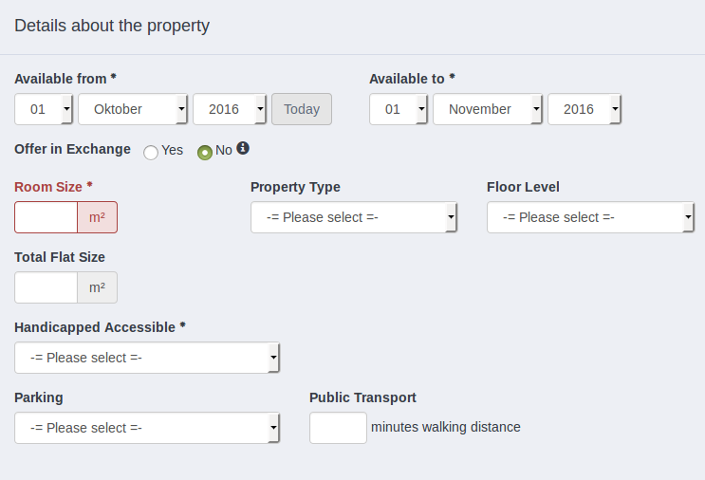

التكاليف
-امكانية اختيار العملة
-اﻻيجار اﻻساسى
-المرافق
-تكاليف متنوعة
-التامين
-تكاليف اﻻشياء الموجودة بالسكن
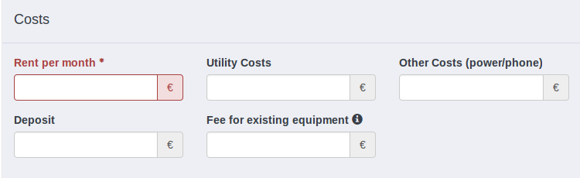

تفاصيل مشاركة السكن

-عدد اﻻشخاص المناسبين للشقة

عدد اﻻشخاص الموجودين حاليا

-عدد الزكور

-عدد اﻻيناث

-يتراوح اعمار الموجودين فى السكن

{من - الى}
التدخين
{مسموح فى كل مكان – غير مسموح نهائيا – مسموح فى الغرفة الخاصة – مسموح فى البلكونة}
جنس الزائرون المسموح بهم
{الكل – رجال -سيدات}
ابحث عن
الجنس
{الكل – رجال فقط – سيدات فقط}
العمر يتراوح
من – الى
-نوع مشاركة السكن
للطﻻب فقط – اﻻناث فقط – ذكور فقط – ذكور وايناث – رجال اعمال – نباتى - +50 – كبار السن فقط - منزل سكنى – مع اطفال
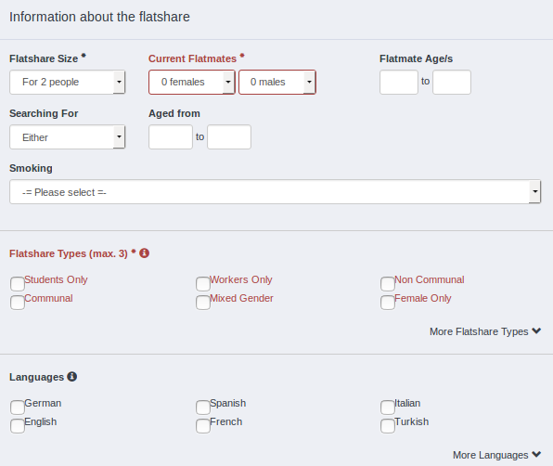
-اللغات التى يتحدثها اﻻشخاص المقيمن فى السكن

المميزات:
-الطاقة فى المنزل
{غاز طبيعى – انبوبة – ﻻ يوجد}

الفرش
{مفروش - مفروش جزئيا – غير مفروش}

التلفزيون
-تلفزيون فقط
-تلفزيون وريسفر
-وصله دش
-لا يوجد تلفزيون

الحمام
-دش
-حوض استحمام (بانيو)

اﻻنترنت
-وصله على التليفون DSL
-وصله انترنت
-واى فاى WLAN
-سرعة اﻻنترنت
{اقل من 1 ميجا – حتى 3 ميجا – حتى 6 ميجا – حتى 10 ميجا – حتى 16 ميجا – حتى 25 ميجا – حتى 50 ميجا – اكثر من 50 ميجا}

اﻻرضية
سيراميك – بﻻط – باركية – بورسلين – رخام – جرانيت – الفينيل- الموكيت

اخرى
غساله مﻻبس عادية – غسالة مﻻبس نصف اتومتيك – غسالة مﻻبس اتومتيك – غسالة اطباق – بلكونة – تراس – حديقة – حديقة مشتركة – مصعد (اسانسير) - مسموح باصحاب الحيوانات اﻻليفة – بوتجاز – موتور ماية خاص – موتور ماية مشترك – تليفون ارضى
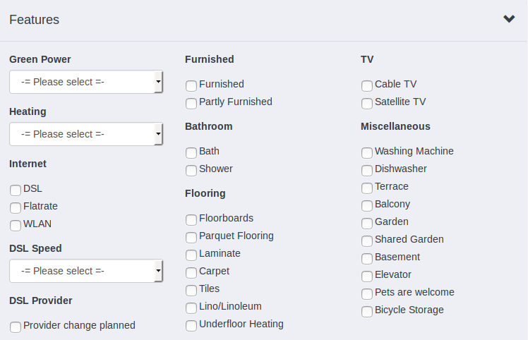

وصف اﻻعﻻن
-الغرفة
(ارشاد: اكتب عن تفاصيل اكثر عن الغرفة وعن مميزاتها والكماليات الموجوده بها)
-موقع السكن
(ارشاد : اكتب تفاصيل عن موقع السكن واين يقع بالنسبة للمواصﻻت العامة وبالنسبة للمطاعم ..الخ)
-نوع مشاركة السكن
(ارشاد:اكتب عن مميزات مشاركة السكن معك انت واصدقائك وكيف تسير الحياه فى السكن)
-اشياء اخرى
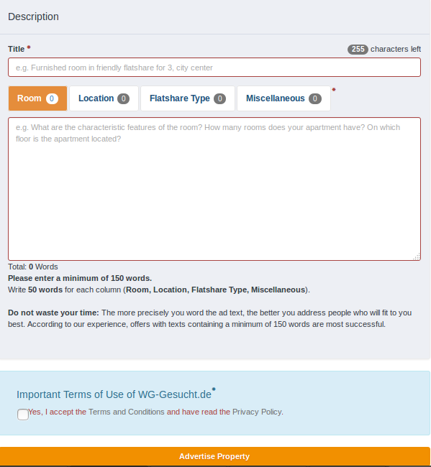

بعد الضغط على انشاء العرض
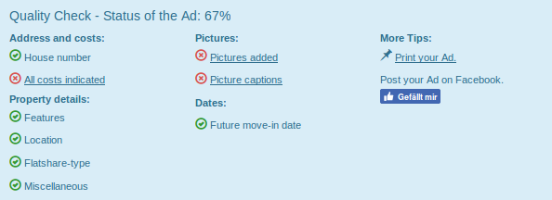
يظهر للشخص نسبة كفائة اﻻعﻻن الخاص به بناء على المعلومات التى قام بمﻻئها

يمكنه مشاركة الطلب على فيس بوك
يمكنة مشاهده اﻻعﻻن
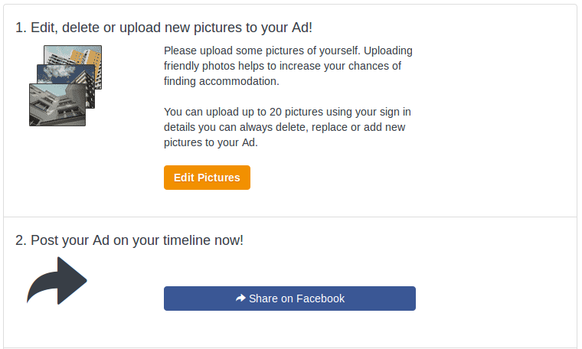
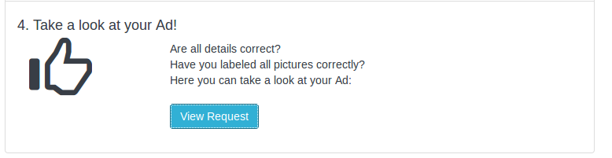
عند مشاهده اﻻعﻻن تظهر له كل البيانات التى ادخلها مع امكانية مسح الطلب او الذهاب لتعديل بيانات الطلبFig:اضافة صور للاعﻻن والمشاركة على الفيس بوك
fig:روية الطلب

صفحة اعﻻن عن شقق 1 غرفة / استديو
معلومات اﻻتصال
-رقم التليفون
-وقت اﻻتصال
من الساعة – الى الساعة
-رقم الموبيل
-وقت اﻻتصال
من الساعة – الى الساعة

انا
{المالك – مستاجر – المسئول عن العقار - اخرى}
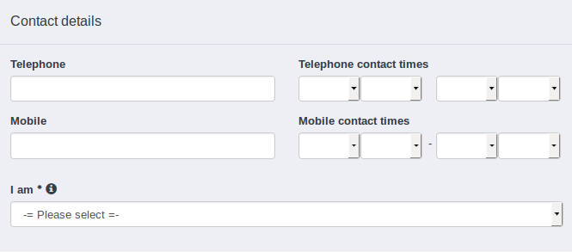
الموقع
نفس الموقع الخاص بمشاركة السكن
وصف السكن
نفس وصف السكن فى صفحة مشاركة السكن مع اﻻلغاء مساحة الغرفة
التكاليف
نفس التكاليف فى صفحة مشاركة السكن
المميزات
نفس المميزات فى صفحة مشاركة السكن مع اضافة
المطبخ
{مطبخ خاص – مطبخ مشترك – ﻻ يوجد مطبخ}
الحمام اضافة
{حمام خاص – حمام مشترك – ﻻ يوجد حمام}
وصف اﻻعﻻن
-السكن
(ارشاد: اكتب عن تفاصيل اكثر عن السكن وعن مميزاتها والكماليات الموجوده بها)
-موقع السكن
(ارشاد : اكتب تفاصيل عن موقع السكن واين يقع بالنسبة للمواصﻻت العامة وبالنسبة للمطاعم ..الخ)
-اشياء اخرى

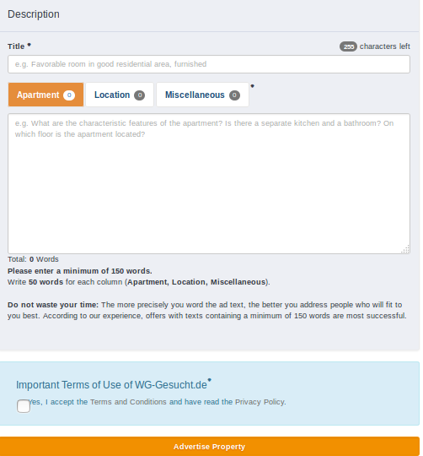
ويطبق عليها الباقى مثل صفحة مشاركة السكن

صفحة عمل عرض شقق او منازل
معلومات اﻻتصال
مثل صفحة عمل اعﻻن شقق 1 غرفة
الموقع
مثل صفحة عمل اعﻻن شقق 1 غرفة
معلومات عن السكن
مثل صفحة عمل اعﻻن شقق 1 غرفة مع اضافة
عدد الغرف
امكانية مشاركة الشقة او المنزل
{نعم – ﻻ}
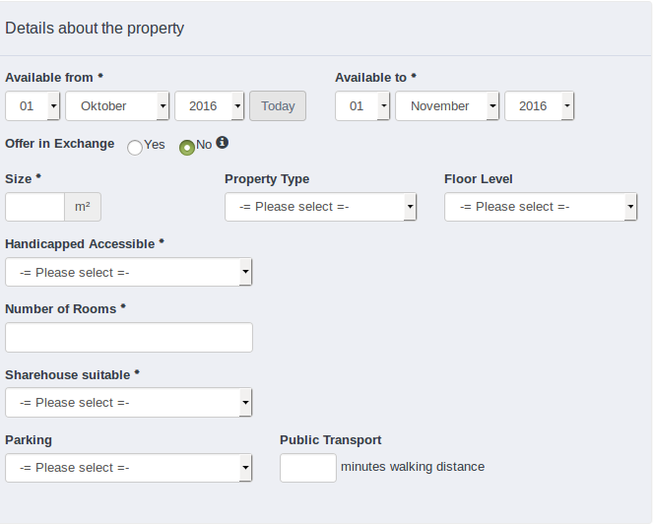
fig:عرض منازل

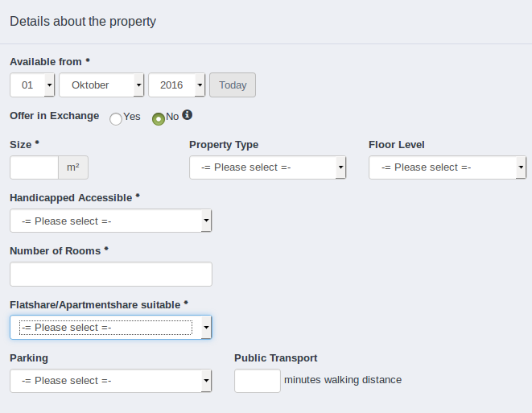
fig:عرض شقق
التكاليف
مثل صفحة عمل اعﻻن شقق 1 غرفة مع اضافة
المميزات
مثل صفحة عرض مشاركة سكن مع حذف اﻻنترنت وسرعة اﻻنترنت
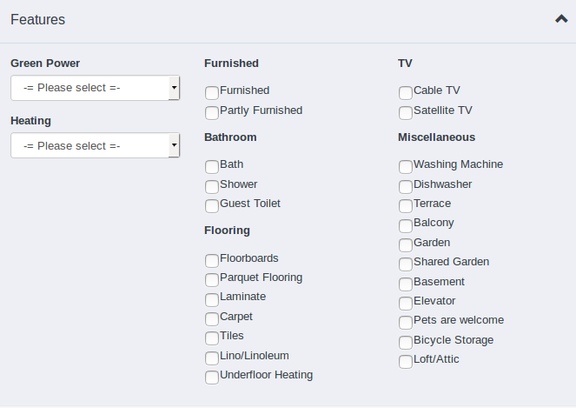
الوصف
مثل صفحة عمل اعﻻن شقق 1 غرفة

ويطبيق عليها كباقى صفحات العرض

صفحة طلب مشاركة سكن
يستطيع فقط اﻻعضاء عمل طلب لمشاركة السكن ويجب ادخال البيانات اﻻتية

-عنوان اﻻعﻻن
-وصف اﻻعﻻن
-المناطق التى يريد السكن فيها
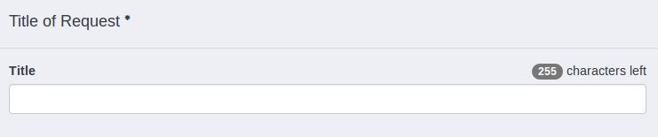
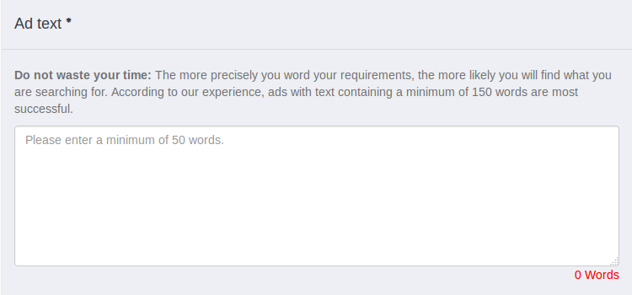
fig:عنوان اﻻعﻻن

fig:وصف اﻻعﻻن

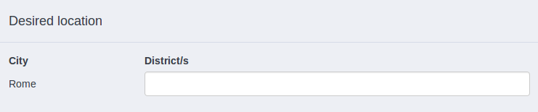
fig:المناطق اللتى يبحث فيها

تفاصيل عن السكن
يحتاج السكن
من تاريخ – الى تاريخ
ملحوظة فى حالة اختيار نوع اﻻيجار مده طويلة ﻻ يوجد الى تاريخ
-اقصى ايجار
{جنية – دوﻻر – درهم }مع امكانية اختيار العملة
-اقل حجم للغرفة
-نوع المنزل
{الكل – جديد -قديم}
المرافق
مفروش – غير مفروش – يحتوى على مطبخ
اخرى اكثر من اختيار
حديقة – بلكونة – تراس – مكان لركن السيارات – حوض استحمام – حمام مع نافذة – غسالة اطباق – مصعد (اسانسير) -مسموح بدخول الحيوانات اﻻليفة

عدد اﻻشخاص المناسبين للشقة
{حتى 3 اشخاص – اكثر من 3 اشخاص – اى شى}
جنس المشاركين فى السكن
{رجال فقط - نساء فقط – غير مهم}
عمر السكانين
من – الى
نوع مشاركة السكن اكثر من اختيار
اى شى – للطﻻب فقط – اﻻناث فقط – ذكور فقط – ذكور وايناث – رجال اعمال – نباتى - +50 – كبار السن فقط - منزل سكنى – مع اطفال
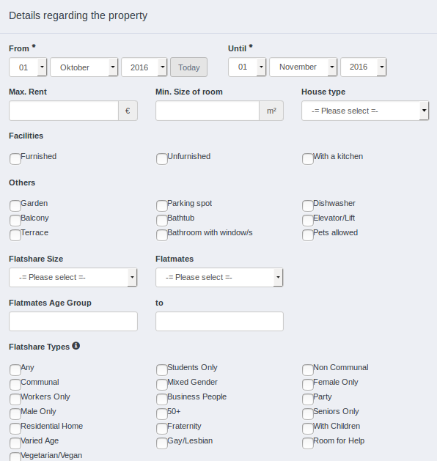
fig:تفاصيل عن السكن
اعدادات الخوصية
من يمكنة روية معلومات اﻻتصال والصور الخاصة باﻻعﻻن
{جميع المستخدمين – المستخدمين الذين لديهم اكونت فقط – المستخدمين الذين لديهم اعﻻن فى مدينة اﻻعﻻن}
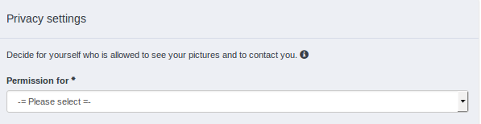
fig:اعدادات الخصوصية
اذا حالة لم يكن المستخدم قد اكمل بيانات البروفيل عليه ادخال البيانات اﻻتية
اعدادات ومعلومات الحساب
-القب
{سيد – سيدة}
-اﻻسم اﻻول
-اﻻسم الثانى
-طريق اظهار اﻻسم فى اﻻعﻻن
{$اﻻسم اﻻول $ اﻻسم الثانى - $اول حرف من اﻻسم اﻻول. $ اﻻسم الثانى - $اﻻسم اﻻول - $اﻻسم اﻻول . $اول حرف من اﻻسم الثانى – سيد / $اﻻسم اﻻول}
-رقم التليفون
-اختيار جعلة للعامة (للظهور فى اﻻعﻻنات)
-الوقت المتاح للاتصال
من – الى
-رقم الموبيل
-اختيار جعلة للعامة (للظهور فى اﻻعﻻنات)
-الوقت المتاح للاتصال
من – الى
اعدادات وتفاصيل اخرى للحساب (لن تظهر للعامة)
-الشارع ورقم المنزل
-المدينة
-حاليا اعيش فى
{مشاركة سكن – منزل – اخرى}
-رابط بروفيل فيس بوك الخاص بك
-اعدادات اللغة
{عربى – en}
-تاريخ الميﻻد
-الحالة المهنية
طالب بالمدرسة – طالب جامعى – عسكرى او خدمة مدنية – موظف مبتدئ – موظف تنفيذى – قائد موظفين – موظف حكومى – اعمال حرة - لدى مشروع خاص – رب \ ربة منزل – ﻻ اعمل
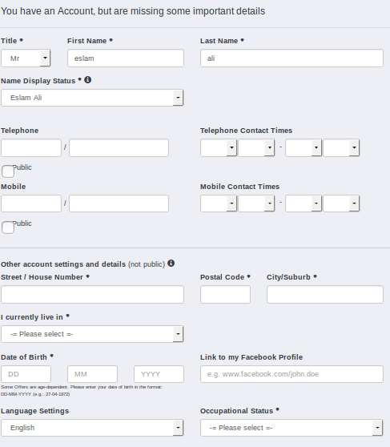
fig:معلومات الحساب فى اﻻعﻻن اذا لم يكن كتبها المستخدم من قبل
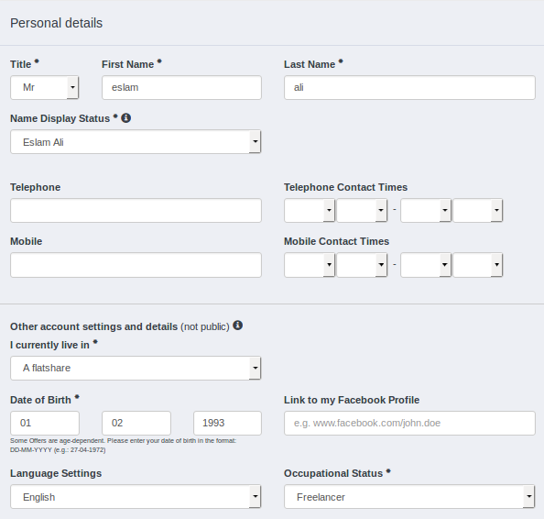
fig:اذا كان المستخدم ادخل البيانات من قبل
الهوايات
الرياضات المفظلة
الموسيقى المفضلة
نشاطات فى اوقات الفراغ
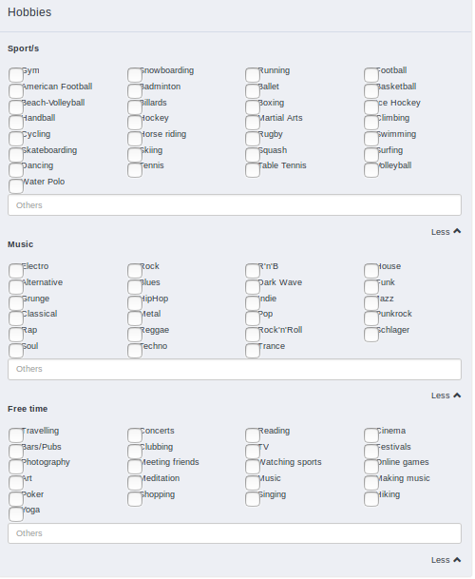
fig:الهوايات
معلومات اكثر عنى
-اللغات اللتى اتحدثها
-انا اطبخ
{دائما واستمتع بالطبيخ – عده مرات باﻻسبوع – نادرا – ﻻ اطبخ نهائيا}
-سوف احضر معى:
-التدخين
{غير مدخن – احيانا فى غرفتى – دائما فى غرفتى – احيانا فى البلكونة – دائما فى البلكونة – فى كل مكان}
- التدخين مقبول بالنسبة لك
{عندما يدخن اﻻشخاص فى ممتلكاتهم الخاصة – عندما يدخن اﻻشخاص فى غرفهم الخاصة – عندما يدخن اﻻشخاص فى البلكونة – التدخين يضايقنى جدا }
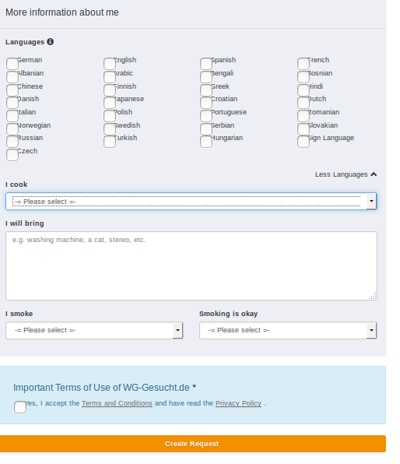
قبول المعلومات وسياسة اﻻستخدام fig:معلومات اكثر عنى

بعد الضغط على انشاء الطلب
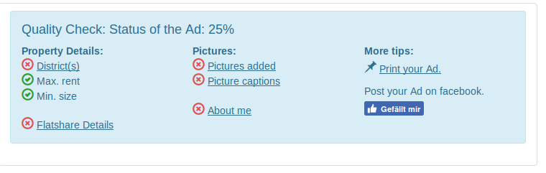
يظهر للشخص نسبة كفائة اﻻعﻻن الخاص به بناء على المعلومات التى قام بمﻻئها fig:كفائة اﻻعﻻن
يمكن للمستخدم ارفاق اكثر من صورة لنفسه فى الطلب
يمكنه مشاركة الطلب على فيس بوك
يمكنة مشاهده اﻻعﻻن
عند مشاهده اﻻعﻻن تظهر له كل البيانات التى ادخلها مع امكانية مسح الطلب او الذهاب لتعديل بيانات الطلبFig:اضافة صور للاعﻻن والمشاركة على الفيس بوك
fig:روية الطلب

صفحة عمل طلب شقق 1 غرفة / استديو
نفس معلومات مشاركة السكن ولكن الغاء المعلومات اﻻتية

عدد اﻻشخاص المناسبين للشقة
{حتى 3 اشخاص – اكثر من 3 اشخاص – اى شى}
جنس المشاركين فى السكن
{رجال فقط - نساء فقط – غير مهم}
عمر السكانين
من – الى
نوع مشاركة السكن اكثر من اختيار
اى شى – للطﻻب فقط – اﻻناث فقط – ذكور فقط – ذكور وايناث – رجال اعمال – نباتى - +50 – كبار السن فقط - منزل سكنى – مع اطفال
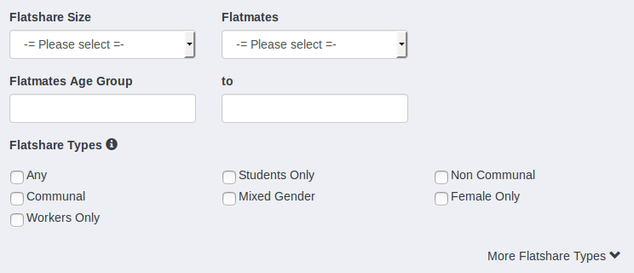

صفحة عمل طلب شقق او منازل
نفس طلب شقق 1 غرفة / استديو
مع اضافة
عدد الغرف
من - الى

صفحة عرض اﻻعﻻن
يكون بعد الضغظ على الرابط من الجدول فى صفحة البحث او من اى مكان اخر

يمكن للزائر روية كل البيانات التى ادخلها المستخدم من قبل فى هذا اﻻعﻻن والغير خاصة

مع اضافة فى جزء التواصل
الرقم الخاص باﻻعﻻن سوء عرض او طلب وتاريخ الذى انضم فيه المستخدم للموقع

مع امكانية مشاركة اﻻعلان على الفيس بوك
وامكانية مراسلة الزائر لصاحب اﻻعﻻن على البريد اﻻلكترونى لصاحب اﻻعﻻن دون ان يراه الزائر

او اذا كان الزائر هو مستخدم بالفعل فيمكنه مراسلة صاحب اﻻعﻻن على الشات الخاص بالموقع

امكانية الزائر من عمل تقرير عن اﻻعﻻنات ويختار من احد اﻻختيارات اﻻتية
{سمسار(وسيط) – اعﻻن مزيف – اخرى (فيتاح له ان يكتب)}

صفحة البروفيل
يمكن للمستخدمين الذين لديهم حساب فقط الدخول على صفحة البروفيل
ويمكنهم تعديل البيانات التى يحتويها البروفيل
والبروفيل يحتوى على البيانات اﻻتية:
-القب
{سيد – سيدة}
-اﻻسم اﻻول
-اﻻسم الثانى
-طريق اظهار اﻻسم فى اﻻعﻻن
{$اﻻسم اﻻول $ اﻻسم الثانى - $اول حرف من اﻻسم اﻻول. $ اﻻسم الثانى - $اﻻسم اﻻول - $اﻻسم اﻻول . $اول حرف من اﻻسم الثانى – سيد / $اﻻسم اﻻول}
-رقم التليفون
-اختيار جعلة للعامة (للظهور فى اﻻعﻻنات)
-الوقت المتاح للاتصال
من – الى
-رقم الموبيل
-اختيار جعلة للعامة (للظهور فى اﻻعﻻنات)
-الوقت المتاح للاتصال
من – الى
اعدادات وتفاصيل اخرى للحساب (لن تظهر للعامة)
-الشارع ورقم المنزل
-المدينة
-حاليا اعيش فى
{مشاركة سكن – منزل – اخرى}
-رابط بروفيل فيس بوك الخاص بك
-اعدادات اللغة
{عربى – en}
-تاريخ الميﻻد
-الحالة المهنية
طالب بالمدرسة – طالب جامعى – عسكرى او خدمة مدنية – موظف مبتدئ – موظف تنفيذى – قائد موظفين – موظف حكومى – اعمال حرة - لدى مشروع خاص – رب \ ربة منزل – ﻻ اعمل-
-اللغات اللتى اتحدثها
-التدخين
{غير مدخن – احيانا فى غرفتى – دائما فى غرفتى – احيانا فى البلكونة – دائما فى البلكونة – فى كل مكان}
- التدخين مقبول بالنسبة لك
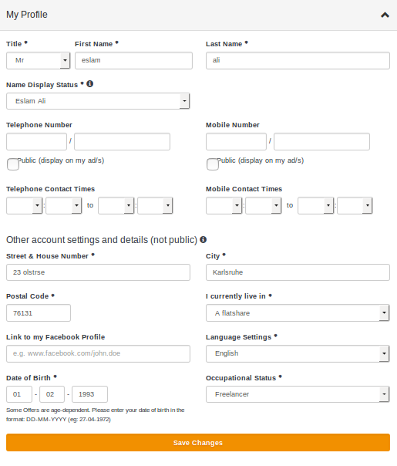
{عندما يدخن اﻻشخاص فى ممتلكاتهم الخاصة – عندما يدخن اﻻشخاص فى غرفهم الخاصة – عندما يدخن اﻻشخاص فى البلكونة – التدخين يضايقنى جدا }

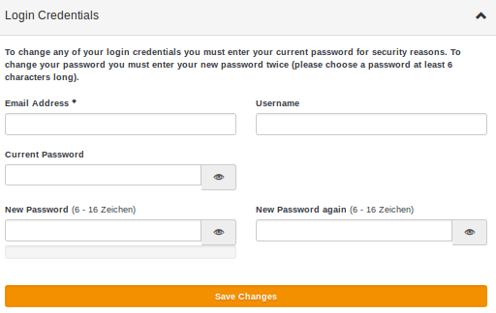
وايضا امكانية تغير البريد اﻻلكترونى والرقم السرى
صفحة اعﻻناتى
يمكن فقط للمستخدمين الذين لديهم حساب الدخول لهذه الصفحة
تحتوى الصفحة على العروض والطلبات التى وضعها المستخدم من قبل
يمكن للمستخدم تعديل للمعلومات او الصور او مسح او عمل تنشيط او تعطيل للطلبات والعروض الخاصة به
تعطيل العروض والطلبات تعنى انه ﻻيمكن للمستخدمين اﻻخرين روية وسائل التواصل او الصور الموجودة فى اﻻعﻻن ويظهر فى البحث مظلل بلون خافت
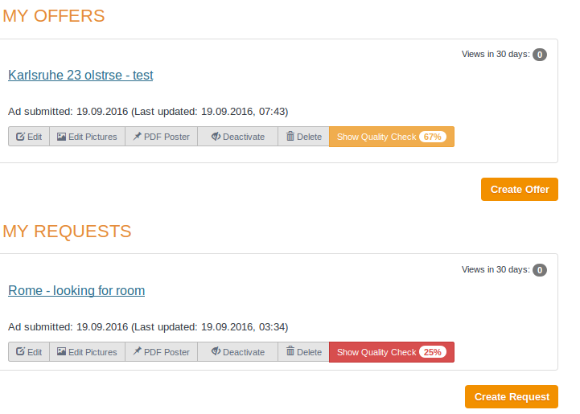
يمكن للمستخدم من معرفة عدد الذين شاهدوا عرضة او طلبة

صفحة اﻻراء فى الموقع
يمكن للزائرين كتابة اراهم الخاصة وتظهر على الصفحة
لكى يكتب الزائر ﻻبد ان يدخل البيانات اﻻتية
اﻻسم
اﻻيميل
الرسالة
واختيار انه ليس روبورت
والضغط على زرار نشر
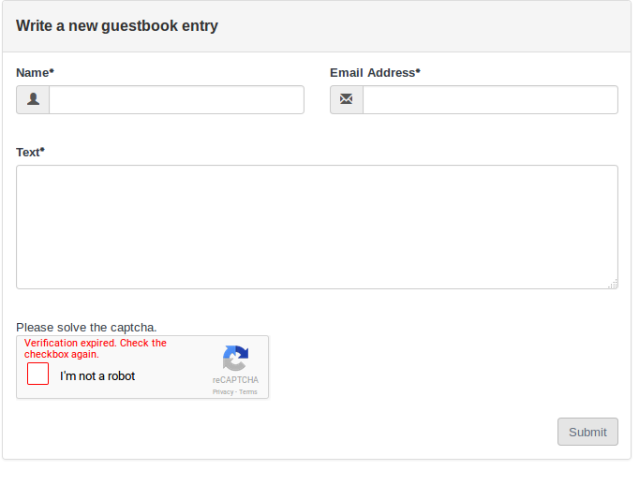
وتظهر الرسائل
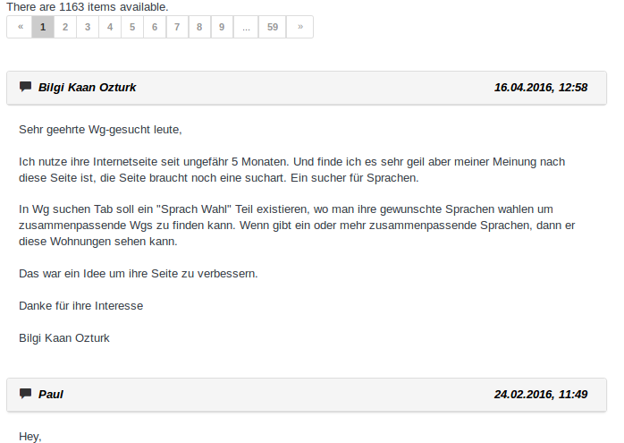
اﻻسم والتاريخ والرسالة

صفحة ارسال رسالة لصاحب العرض او الطلب
يمكن للزوار ارسال رساله بريد الكترونى الى صاحب اﻻعﻻن
تكون بهذا الشكل ونفس البيانات
https://www.wg-gesucht.de/en/nachricht-senden.html?id=3415885

